

冀质监办〔2016〕474号

河北省质量技术监督局
关于贯彻落实质检总局取消计量检定员
资格许可相关工作的通知

各市（含定州、辛集市）质监局，省计量院、省局审查事务中心，各有关单位：
为贯彻落实《国务院关于取消一批职业资格许可和认定事项的决定》（国发〔2016〕35号）的要求，近日，质检总局制定并下发了《质检总局关于取消计量检定员资格许可事项的公告》（2016年第91号，附件1）及《质检总局办公厅关于做好取消计量检定员资格许可后续工作的通知》（质检办量函〔2016〕1183号，附件2），现结合我省实际，就做好有关工作进一步明确如下：
一、严格落实《质检总局关于取消计量检定员资格许可事项的公告》要求，自公告发布之日起，各级质量技术监督部门一律停止办理《计量检定员证》的办证、补证、延期以及变更等事宜。
二、全面做好取消计量检定员资格许可后续工作。过渡期内，法定计量技术机构和依法授权技术机构申请建标时人员资格证明一栏可提供相应人员的原《计量检定员证》或《计量专业项目考核合格证明》。
三、企、事业单位要注重强化计量检定人员的基础知识、相应专业知识以及实际操作能力的培训，确保从事计量检定工作的人员具备相应的计量检定能力。
四、计量考评员在现场考核过程中，要更加注重对相应项目检定人员的各种能力的考核，特别是专业知识的掌握程度、检定操作能力等，要严把包括人员能力水平在内的现场考核关。
五、过渡期内法定计量技术机构和依法授权技术机构需要新增检定人员或原有检定人员增加新项目的，应按照省委办公厅、省政府办公厅《关于印发〈河北省科协所属学会有序承接政府转移职能试点工作实施方案〉的通知》（冀办字〔2015〕73号）要求，向河北省计量协会申请计量专业项目考核。

附件：1.质检总局关于取消计量检定员资格许可事项的公告
2.质检总局办公厅关于做好取消计量检定员资格许可
后续工作的通知

河北省质量技术监督局
2016年9月26日
（主动公开）
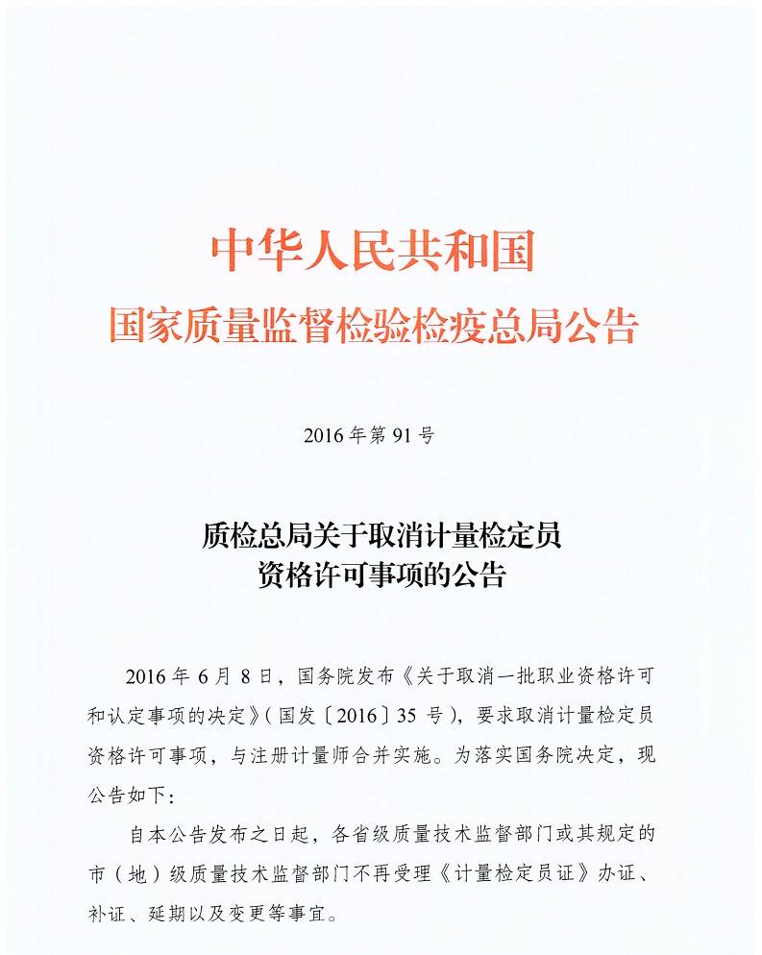
附件1
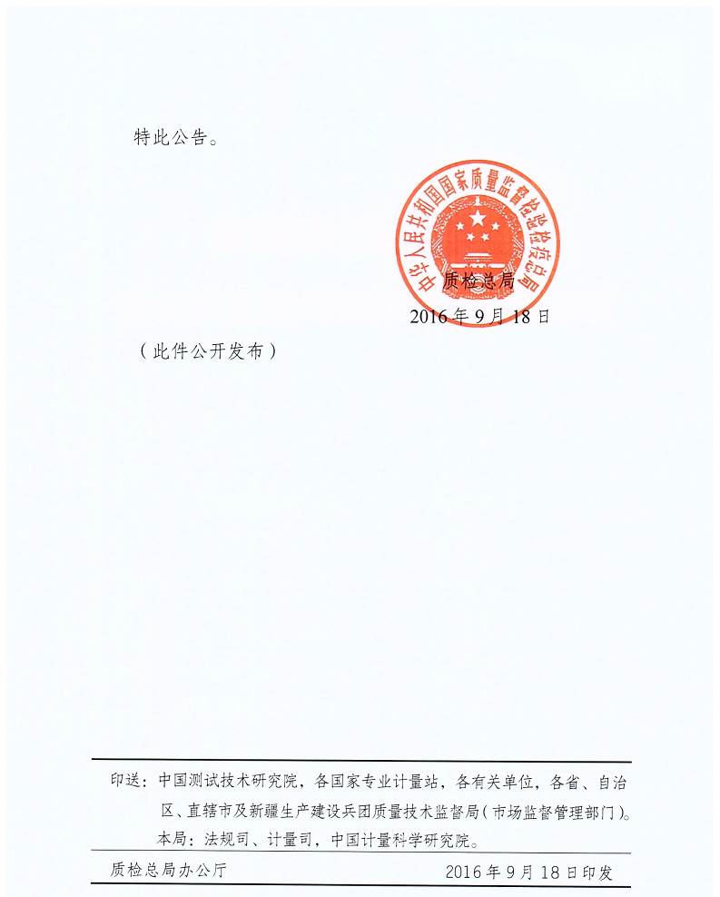
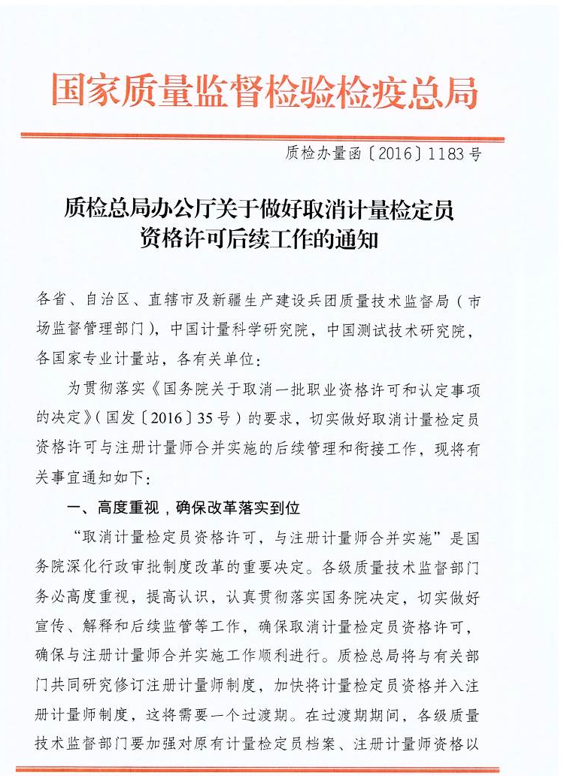
附件2
